МИНИСТЕРСТВО ТРАНСПОРТА РОССИЙСКОЙ ФЕДЕРАЦИИ
ФЕДЕРАЛЬНОЕ ГОСУДАРСТВЕННОЕ АВТОНОМНОЕ ОБРАЗОВАТЕЛЬНОЕ УЧРЕЖДЕНИЕ

ВЫСШЕГО ОБРАЗОВАНИЯ “РОССИЙСКИЙ УНИВЕРСИТЕТ ТРАНСПОРТА”

----------------------------------------------------------------------------------------------------
Институт управления и цифровых технологий Кафедра “Цифровые технологии управления транспортными процессами”

Задание №2
по дисциплине
“Введение в ИИ” на тему
«»

Выполнил: Соболев Максим Денисович
Группа: УПМ-211
Проверили: Зольникова
Надежда Николаевна

Москва 2025
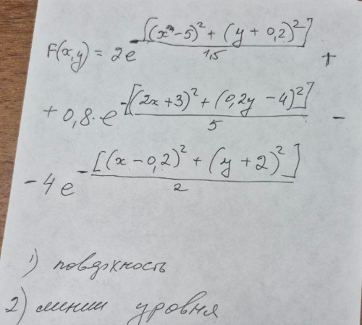

Код программы:
import numpy as np
import matplotlib.pyplot as plt
from mpl_toolkits.mplot3d import Axes3D

# Определяем функцию f(x, y)
def f(x, y):

# Первое слагаемое
term1 = 2 * np.exp(-((x - 5) ** 2 + (y + 0.2) ** 2) / 1.5)

# Второе слагаемое
term2 = 0.8 * np.exp(-((2 * x + 3) ** 2 + ((0.2 * y) - 4) ** 2) / 5)

# Третье слагаемое
term3 = -4 * np.exp(-((x - 0.2) ** 2 + (y + 2) ** 2) / 2)

return term1 + term2 + term3

# Создаем сетку значений x и y
x = np.linspace(-5, 8, 200)
y = np.linspace(-10, 30, 200)
X, Y = np.meshgrid(x, y)

# Вычисляем значения функции на сетке
Z = f(X, Y)

# Создаем фигуру с двумя подграфиками
fig = plt.figure(figsize=(16, 6))

# 1. 3D поверхность
ax1 = fig.add_subplot(1, 2, 1, projection='3d')
surf = ax1.plot_surface(X, Y, Z, cmap='viridis', alpha=0.9, linewidth=0, antialiased=True)
ax1.set_xlabel('X')
ax1.set_ylabel('Y')
ax1.set_zlabel('f(x, y)')
ax1.set_title('3D поверхность функции f(x, y)')
fig.colorbar(surf, ax=ax1, shrink=0.5, aspect=10)
ax1.view_init(30, 45)

## 2. Линии уровня (контурный график)
ax2 = fig.add_subplot(1, 2, 2)
contour = ax2.contour(X, Y, Z, levels=20, colors='black', linewidths=0.5)
contourf = ax2.contourf(X, Y, Z, levels=50, cmap='viridis')
ax2.set_xlabel('X')
ax2.set_ylabel('Y')
ax2.set_title('Линии уровня функции f(x, y)')
fig.colorbar(contourf, ax=ax2, shrink=0.5, aspect=1)###

# Добавляем подписи к линиям уровня
ax2.clabel(contour, inline=True, fontsize=8, fmt='%1.1f')

plt.tight_layout()
plt.show()

# Дополнительно: отдельный график с более детальными линиями уровня
plt.figure(figsize=(10, 8))
contour = plt.contour(X, Y, Z, levels=30, colors='black', linewidths=0.7)
contourf = plt.contourf(X, Y, Z, levels=100, cmap='viridis')
plt.colorbar(contourf, shrink=0.8, aspect=10)
plt.clabel(contour, inline=True, fontsize=8, fmt='%1.1f')
plt.xlabel('X')
plt.ylabel('Y')
plt.title('Детальные линии уровня функции f(x, y)')
plt.grid(True, alpha=0.3)
plt.show()

поверхность:
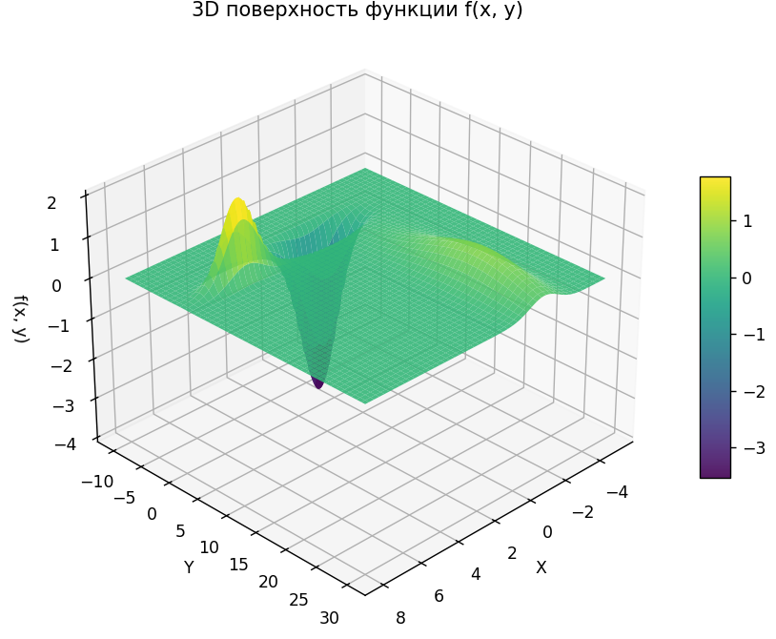

Линии уровня:
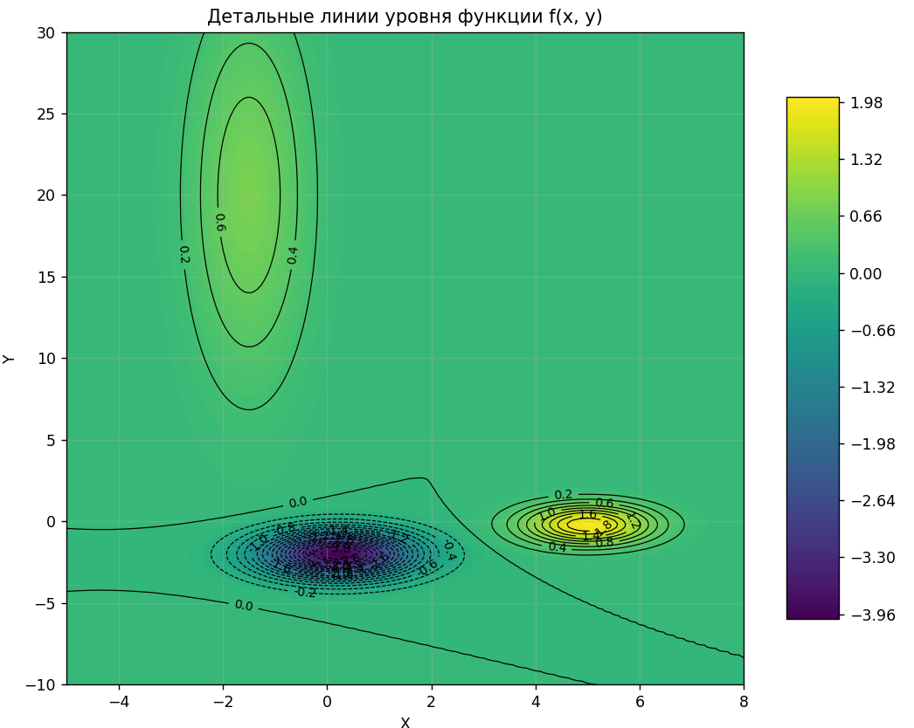
Вывод: возвышенность создаются там, где слагаемые положительные, впадины – где слагаемые отрицательные.

